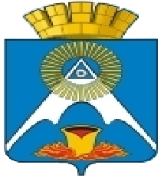
АДМИНИСТРАЦИЯ КУШВИНСКОГО ГОРОДСКОГО ОКРУГА
ПОСТАНОВЛЕНИЕ

От 09.01.2014 г. № 1
г. Кушва

Об отмене постановления администрации Кушвинского городского округа от 27.12.2013 года № 2802 «Об ограничении движения автотранспортных средств с улицы Первомайской по улицу Советскую в городе Кушве»

В соответствии с Федеральным законом от 06.10.2003 года № 131-ФЗ «Об общих принципах организации местного самоуправления в Российской Федерации», Уставом Кушвинского городского округа, в связи с отсутствием согласования Отдела Государственной инспекции безопасности дорожного движения Межмуниципального отдела Министерства внутренних дел РФ «Кушвинский» на установку дорожного знака, администрация Кушвинского городского округа
ПОСТАНОВЛЯЕТ:
- Отменить постановление администрации Кушвинского городского округа от 27.12.2013 года № 2802 «Об ограничении движения автотранспортных средств с улицы Первомайской на улицу Советскую в городе Кушве».
- Настоящее постановление разместить на официальном сайте Кушвинского городского округа в сети Интернет.
- Контроль над исполнением настоящего постановления возложить на заместителя главы администрации Кушвинского городского округа по социальным вопросам Веремчука В.Н.

Глава администрации городского округа М.В. Слепухин

